勇担新的责任，实现新的目标
——管理系党支部召开新一届委员会第一次会议
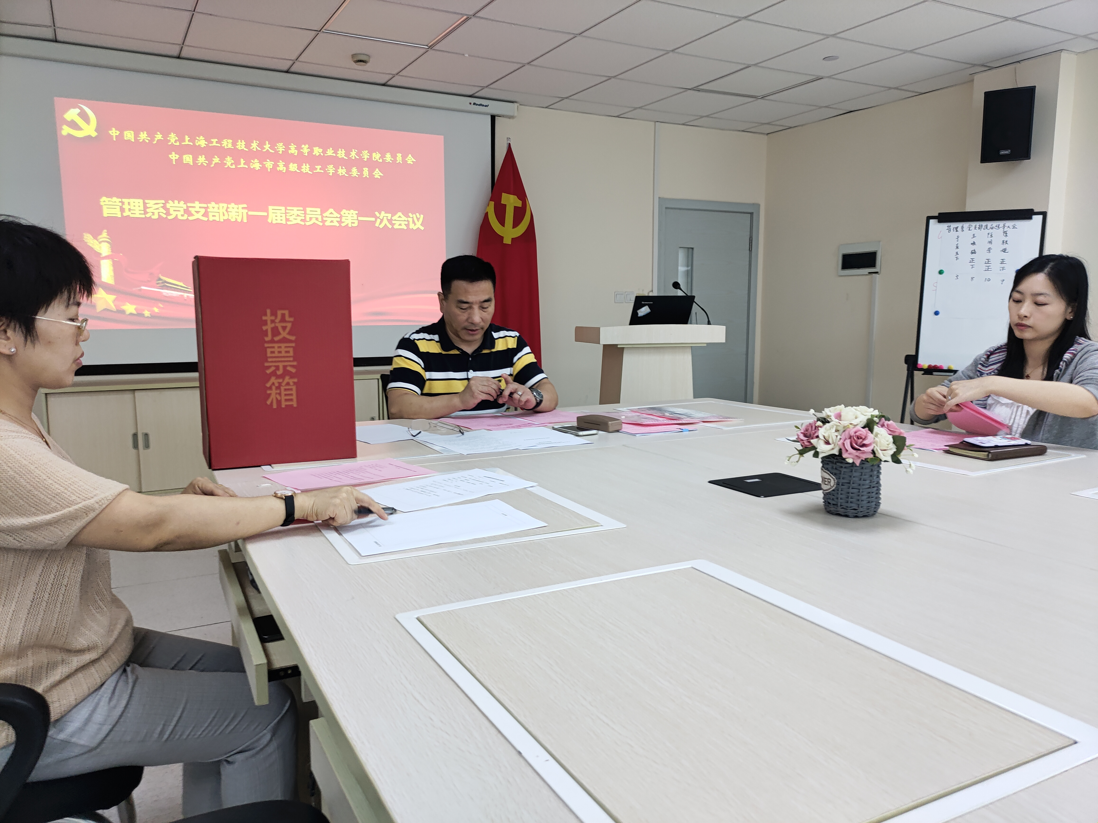
2020年7月13日下午，在刚刚结束的管理系党支部换届选举党员大会后，新一届当选的党支部委员会召开了第一次会议，全体新当选委员参加会议，会议由新当选委员陈国荣主持。
会议通过无记名等额选举的办法选举了新一届党支部委员会书记；会议分析了新一届委员会委员的具体工作情况，以民主协商，统一认识的方式对新一届党支部委员会委员进行了分工。
会议中新当选的党支部书记与新一届党支部委员会委员签定了“管理系党支部2020年全面从严治党责任书”。
本次会议的召开预视着管理系党支部新一届委员会的工作已经全面展开，各委员将在院校党委的领导下按照分工开拓性地开展工作，将担负起管理系全体党员的信任和重托，为推进管理系各项事业的发展，勇担新的责任，实现新的目标。

管理系党支部 陈国荣（文）
李 凯（摄）
2020年7月14日

